YT 优惠PK V1.0

功能描述
基于HTML5技术，通过微信公众号，对餐厅优惠进行比较。

页面1
显示两家餐厅的如图所示基本信息及优惠信息进行比较，用户通过点击“选择这家”选定一家餐厅，跳转到下一个PK
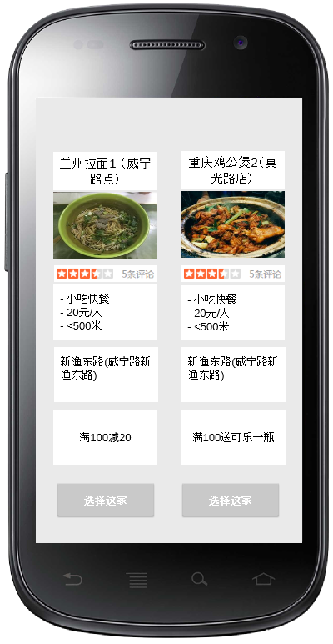
此处的内容都为测试数据，请用独立的文件存储这些测试数据，以便将来扩展。

点击任一按键，选定餐厅并跳转至下一个页面

页面2
假定，用户在上一页面选定了兰州拉面1，则保留这家餐厅，并补充一家新的餐厅（黄焖鸡米饭3）
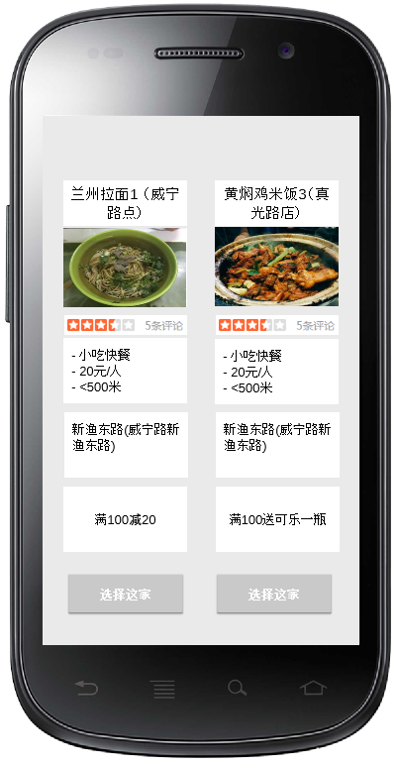

页面3,4,5
逻辑和展现都同页面2。一共进行5次比较，共6家餐厅。

下单页面
6家餐厅比较完以后，跳转至下单页面
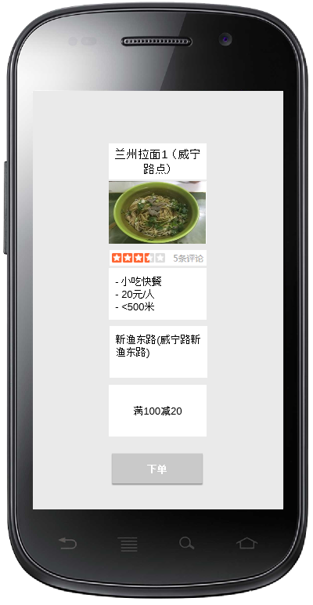
点击下单，直接购买优惠，先不需要做此功能。只做页面展示。

